LOGO | FORMATO DE ESPECIFICACIÓN DE REQUERIMIENTOS DE SOFTWARE
LOGO | PROCESO GESTIÓN DE LA INFORMACIÓN
LOGO | PROCEDIMIENTO: DESARROLLO DE SISTEMAS DE INFORMACIÓN
LOGO | Código: - | Versión: 1 | Fecha: 20/12/2018 | Página 1 de 4

FASES REQUERIMIENTO DE SOFTWARE

DESCRIPCION GENERAL DEL REQUERIMIENTO

PROYECTO | Abogabot
Nombre Requerimiento: | Sistema web para administrar y dar seguimiento a demandas legales
Fecha Solicitud: | 18/02//2022
Responsable(s) Solicitud: | Carlos Adelin Gamboa Santiago
Dependencia(s) Solicitante: | Despacho de abogados
Responsable Funcional designado por el equipo de desarrollo de software: | Luis Fernando Sandoval Ruiz

FASE DE FORMALIZACIÓN

Descripción de la Solicitud
Usuario Solicitante
Necesito un sistema web para automatizar las demandas de mis clientes. Se hará llenando un formulario con el cado. Al llenar el formulario se le llevará a una ventana de pago. Para darle seguimiento a su caso el cliente deberá registrarse en el sistema. Para mantenerse actualizado sobre la demanda podrá recibir correos electrónicos. El sistema deberá contar con una página para gestionar las demandas, donde se reciban notificaciones de los nuevos casos. Necesito un documento legal creado automáticamente a partir de los datos del formulario llenado por el cliente, el cuál deberá tener formato .doc. El administrador del sistema deberá actualizar el estado del proceso de la demanda, al cuál se podrán agregar comentarios del abogado que lleve el caso. El sistema deberá contar con una página para ver el pago por la nueva demanda junto con el resto de ingresos. El sistema debe de poder verse tanto en computadoras, tabletas y celulares. Los colores del sistema deberán ser azul marino y blanco, sin embargo, se aceptan propuestas.
Líder Funcional
Se deberá crear un sistema web para administrar y dar seguimiento a demandas legales.
Para la creación de las demandas el sistema deberá contar con una página con un formulario para llenarlo con los detalles de la demanda del cliente. Cuando el formulario se envíe se deberá llevar al cliente a una página donde deberá pagar por el servicio.
Para que el administrador del sistema pueda darle seguimiento al caso, el usuario (cliente) deberá registrarse. El cliente podrá recibir actualizaciones a su cuenta sobre el estado de su demanda, podrá también recibir correos electrónicos para mantenerse al tanto.
Para administrar el proceso de la demanda el administrador del sistema deberá acceder a un dashboard donde recibirá notificaciones de las nuevas demandas. El sistema podrá generar un archivo legal con formato .doc con la información del nuevo caso. En este dashboard el administrador podrá actualizar el estado de la demanda, en cada actualización se podrá agregar comentarios por parte del abogado que esté llevando el caso. En este mismo dashboard el administrador podrá ver el pago por la demanda en curso junto con el resto de ingresos del resto de demandas.
El diseño del sistema tendrá una paleta de colores compuesta por azul marino y blanco, pero se podrá proponer otros colores.

ANALISIS DE REQUISITOS Y REQUERIMIENTOS

Fecha Inicio | 21/02//2022 | Fecha Final | 25/02//2022
Modelamiento de Negocio
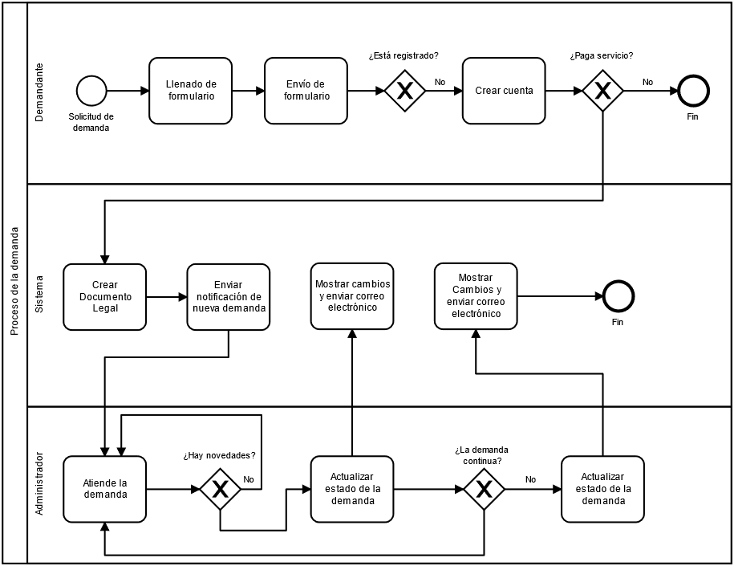
Términos de Referencia
Alcance de la solución | - La solución incluye:  -Registro de cliente y administrador  -Inicio de sesión  -Login  -Llenado de formulario con la demanda  -Pagos en línea  -Notificaciones de nuevas demandas  -Generación de documento legal con información de formulario llenado  -Gestionar el estado de la demanda a través de comentarios  -Ver los ingresos obtenidos por las demandas solicitadas  -Envío de notificaciones a la cuenta del cliente  -Notificaciones al correo del cliente  -Tema con colores azul marino y blanco  - La solución no incluye:  -Control de usuarios  -Dominio  -Selección de temas
Requerimientos Funcionales y criterios de aceptación y | -Ingreso de datos de demanda al sistema  -Generación de reportes  -Creación y envío de notificaciones  -Inicios de sesión  -Envío de correo electrónico  -Cálculo de ingresos  -Pagos en línea
Requerimientos no Funcionales y de calidad | -El sistema debe de ser capaz de enviar 1000 formularios por segundo.  -Se deben de poder enviar al menos 1000 notificaciones por segundo  -El tiempo de respuesta no debe ser mayor a 1 segundo  -El sistema debe de operar aceptablemente con 1000 sesiones abiertas  -El sistema debe ser capaz de enviar 1000 correos electrónicos al mismo tiempo  -Las notificaciones de nuevas demandas deben ser recibidas máximo en 60s  -Las actualizaciones del estado de las demandas deben ser registradas en el sistema en menos de 2 segundos  -Los demandantes deben de recibir actualizaciones de su demanda máximo en 60s

